МІНІСТЕРСТВО ОСВІТИ І НАУКИ УКРАЇНИ

Національний аерокосмічний університет ім. М. Є. Жуковського

«Харківський авіаційний інститут»

Кафедра систем управління літальними апаратами

Лабораторна робота №3

з дисципліни «Об'єктно-орієнтоване програмування СУ»

Тема:"Структурування програм з використанням функцій"

Виконав студент гр. ______312ст_______

____________________Ковальов Олег__

(підпис, дата) (П.І.Б.)

Перевірив

2023

МЕТА РОБОТИ

Вивчити теоретичний матеріал із синтаксису визначення і виклику функцій та особливостей послідовностей у Python, а також документацію бібліотеки numpy; отримати навички реалізації бібліотеки функцій з параметрами, що структурують вирішення завдань «згори – до низу».

ПОСТАНОВКА ЗАДАЧІ

Завдання 1. Описати функцію відповідно до варіанту. Для виклику функції (друга частина задачі) описати іншу функцію, що на вході має список вхідних даних і повертає список вихідних даних. Введення даних, виклик функції та виведення результатів реалізувати в третій функції без параметрів. Завдання наведено в табл.1.

Завдання 2. Розробити дві вкладені функції для вирішення задачі обробки двовимірних масивів відповідно до варіанту: зовнішня – без параметрів, внутрішня має на вході ім’я файлу з даними, на виході – підраховані параметри матриці (перша частина задачі) та перетворену матрицю (друга частина задачі). Завдання представлено в табл.2.

Хід роботи

Завдання 1

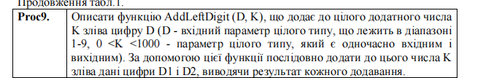

Завдання 2



Лістинг коду

import random  
def AddLeftDigit(D, K):  
 return D * 10 + K  
  
def process_input_data(input_data):  
 results = []  
 for data in input_data:  
 D, K = data  
 result = AddLeftDigit(D, K)  
 results.append(result)  
 print(f"Після додавання цифри {D} зліва до числа {K} отримуємо: {result}")  
 return results  
  
def proc9():  
 input_data = []  
  
 # Введення даних з консолі  
 n = int(input("Введіть кількість чисел: "))  
 for i in range(n):  
 D = int(input(f"Введіть цифру D для числа {i + 1} (1-9): "))  
 K = int(input(f"Введіть число K для числа {i + 1} (0 < K < 1000): "))  
 input_data.append((D, K))  
  
 results = process_input_data(input_data)  
  
 print("\nРезультати:")  
 for result in results:  
 print(result)  
def process_matrix(filename):  
 with open(filename, 'r') as file:  
 # Читаємо матрицю з файлу  
 matrix = [list(map(int, line.split())) for line in file]  
  
 # Знаходимо мінімальний серед максимальних елементів стовпців  
 max_column_values = [max(column) for column in zip(*matrix)]  
 min_among_max = min(max_column_values)  
  
 # Відсортовуємо матрицю по рядках по спадаючій  
 sorted_matrix = sorted(matrix, key=lambda row: max(row), reverse=True)  
  
 return min_among_max, sorted_matrix  
def matrix12():  
 filename = 'matrix.txt'  
  
 # Виклик внутрішньої функції  
 min_among_max, sorted_matrix = process_matrix(filename)  
  
 # Виведення результатів  
 print(f"Мінімальний серед максимальних елементів стовпців: {min_among_max}")  
 print("Відсортована матриця по рядках по спадаючій:")  
 for row in sorted_matrix:  
 print(row)  
if __name__ == "__main__":  
 while True:  
 print("\nОберіть опцію:")  
 print("1. Proc 17")  
 print("2. Matrix 14")  
 print("0. Вийти")  
  
 choice = input("Ваш вибір: ")  
  
 if choice == "1":  
 proc9()  
 elif choice == "2":  
 matrix12()  
 elif choice == "0":  
 break  
 else:  
 print("Невірний вибір. Виберіть 1, 2, 3 або 0.")

Результат виконання

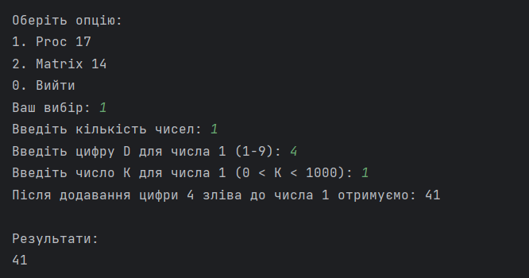

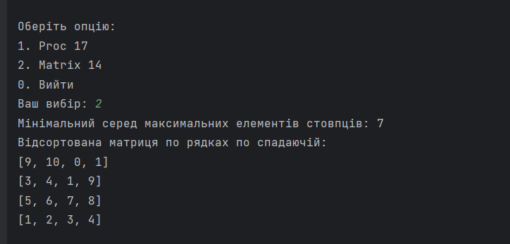

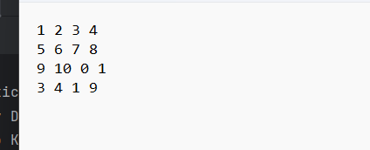

Висновок: під час виконання цієї лабораторної роботи я вивчив структурування програм з використанням функцій